杭州水杉科技有限公司 中国电力节能·智能无功补偿集成制造商

SS-100D1状态显示器 SS-100K1无功补偿控制器

简 介
本产品与低压智能电容器配套使用，代替传统的电容器指示灯和功率因数表，该 产品集成化程度高，外形美观大方，通用仪表尺寸，安装方便，接线极为简单，能大大 提高整柜安装效率。

简 介
SS-100K1低压智能无功补偿控制器与低压智能电容器配套使用，产品外形美观大方， 通用仪表尺寸，安装使用方便。通过大尺寸液晶和按键实现人机对话，具备采集并显示电测 量数据，监测和显示智能电容器运行工况、投切状态，以及根据无功功率与功率因数自动控 制投切电容器等功能。采用新型的无功趋势潮流判断算法，特别适合用于功率因数变动大的 场合。

产品技术参数
外形尺寸：120mm(宽)×120mm(高)×95mm(深)； 安装开孔尺寸：111mm(宽)×111mm(高)； 工作环境：海拔高度≤2000m，湿度≤90%(20℃)； 环境温度：-45℃～65℃； 额定电压：交流50Hz，380V； 额定功率：不大于3VA；

面板说明
数码显示屏：轮流显示A、B、C三相功率因数；
A-COS、B-COS、C-COS：显示A、B、C各相的功率因 数；
工作/闭锁：显示工作或闭锁状态； 通信灯：显示显示器的通信状态； 电容投切状态显示灯：最多可显示共补电容24组，分 补电容16组；

产品技术参数
外形尺寸：120mm(宽)×120mm(高)×95mm(深)； 安装开孔尺寸：111mm(宽)×111mm(高)； 工作环境：海拔高度≤2000m，湿度≤90%； 环境温度：-45℃～65℃； 大气压力：79.5～106.0kpa，无腐蚀气体场所；

产品接线部位说明

额定电压：交流50Hz，380V； 额定功耗：不大于2W； 隔离耐压：电源﹥2500V； 绝缘电阻：≥2MΩ；

产品功能特点
1）显示板上集成96只高亮三色LED指示灯，3只功率因数指示灯，1只工作灯/闭锁灯，1只通讯指示灯，可指示40台共补 电容器或24台共补+16台分补电容器状态，动态显示，功耗小，高亮度。
2）绿色指示灯亮表示电容器在线处于切除状态，红色指示灯亮表示电容器已投入，黄色指示灯亮表示电容器故障，使得 电容器工作状态一目了然。
3）通过RS485通信方式与电容器进行通信，自动采集电容器状态信号并快速刷新显示。
4 ）自带通讯故障检测， 当RS 485通讯总线故障或无通讯时， 通讯指示灯不闪烁， 数码管显示四个0 ，提示检查 通讯线路。
5）“工作/闭锁”指示灯，绿色灯亮表示正常工作；红色灯亮表示有电容器闭锁，禁止投入。
6）数码管实时显示功率因数，有分补电容器时，A0.00，b0.00，C0.00轮流显示，分别对应A、B、C相的功率因数；若只 有共补电容器，只显示b0.00。
7）共/分补电容器指示灯作为共补电容器指示灯使用时，C3不使用，只用C1、C2。

产品接线说明
产品的电气接线端子定义如图所示： 状态显示器安装时，对照后面板电气原理图进行接线，具体接线方式： UA、UC为显示器工作电源，其波动应在允许范围内； A、B为RS485通讯接口，任一接口与低压智能电容器的通讯端口并接即可。
控制器的电气接线端子定义如图所示： 控制器安装时，对照后面板电气原理图进行接线，具体接线方式： UA、UB、UC分别接A、B、C三相电压，UN接零线； 全共补：IB1、IB2、接B相电流采样互感器； 混合补偿：IA1、IA2、IB1、IB2、IC1、IC2分别接A、B、C三相电流采样互感器； A、B为RS485通讯接口，任一接口与低压智能电容器的通讯端口并接即可。

产品功能特点
1）采集并动态显示电网的各个参数值，参数设置简单，设置的参数断电不丢失。
2）自动检测低压智能电容器的数量、类型、温度、容量等信息，并按电网无功参数控制低压智能电容器投切。
3）具有过压、欠压、过流、过温、谐波保护，电容器故障报警，当电网参数超过各设定限制时，控制器快速切除已投入 的电容器，并闭锁输出，保护电容器安全运行，延长其使用寿命。
4）采用电压、电流、功率因数及无功等综合计算，电压回差参与控制判断，使补偿更精确，防止投切振荡。
5）在动作延时时间内多点采样上述值，根据各点的值来进行无功趋势潮流判断，避免了常规控制器的动作点单点采样所 造成的判断失常，在功率因数变动大的场合，可以准确判断所需补偿的无功功率及补偿方向(投入或切除)。
6）具有手动/自动切换功能。置手动时，能手动操作电容器的投入或切除；置自动时，根据电压、负荷、功率因数和无 功缺额综合因素控制电容器的投入或切除。
7）电压、电流相序检测功能，当相序错误或缺相时，提示出错。
8）输出为编码循环方式，容量相同的智能电容器循环投切以延长电容使用寿命，容量不同的则按要求编码，进行动态适 配补偿提高补偿精度，用较少的动作次数获得最好的补偿效果。

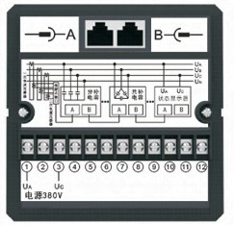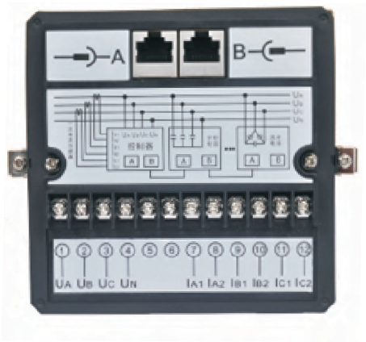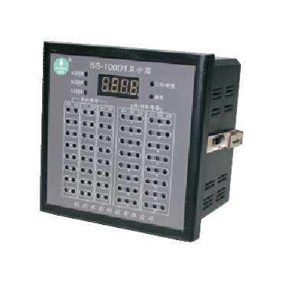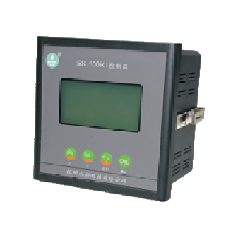

17 Http://www.shuishan666.com 专业 源于专注 18

